Praktiskais pielikums preses ziņai 23.10.2020.
Ciemos pie rudzu maizes cepējiem

Visi “Rudzu ceļa” dalībnieki atrodami tīmekļa vietnē https://www.celotajs.lv/lv/c/brand/ryeroad. „Rudzu ceļa” iniciatīva pieder LLTA „Lauku ceļotājs” un sešiem lauku uzņēmējiem ar kuriem vēlamies jūs iepazīstināt:
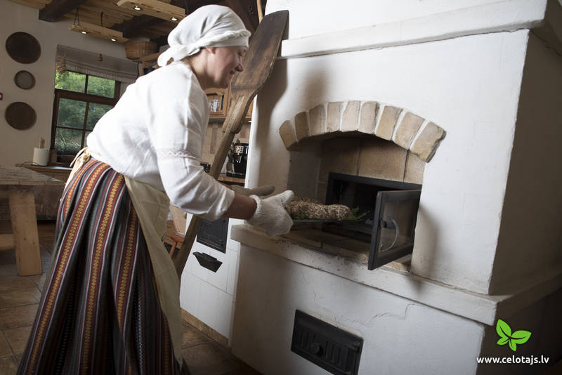
Pašam savs rudzu saldskābmaizes kukulītis lauku sētā “Caunītes”
„Caunītes" Ozolnieku novadā ir vieta, kur tiek gaidīti tie, kuri vēlas baudīt latvisku noskaņu un sabiedrību. Iekārtojot šo lauku sētu, saimnieku mērķis bija veidot senlaicīgas un mūsdienīgas latviskas noskaņas apvienojumu. Pašreiz lauku sētas centrālā vieta ir klēts ar maizes krāsni, kur saimnieces Santas vadībā ar malku kurināmā krāsnī katrs var pats izcept savu rudzu saldskābmaizes kukulīti vai ūdensklinģerus. Piedāvājums ģimenēm un nelielām grupām.
https://www.celotajs.lv/lv/e/caunites
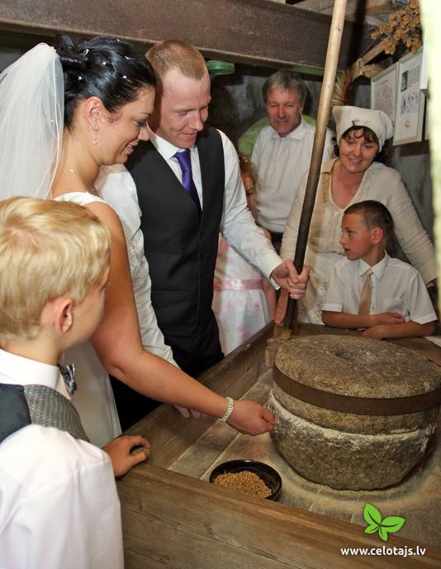
Iemēģini roku graudu malšanā un baudi Dzirnavnieka pusdienas Āraišu vējdzirnavās
Āraišu vējdzirnavas atrodas apkaimes augstākajā vietā ar skaistu skatu. Latvijā vienas no retajām holandiešu tipa vējdzirnavām, kas atrodas darba kārtībā. Te var izsekot, kā agrāk mala graudus un iemēģināt roku graudu malšanā. Katru gadu jūlija pēdējā svētdienā svin Jēkabus – jaunrudzu maizes svētku dienu. Individuāli iespējams apskatīt dzirnavas, grupām piedāvā Dzirnavnieka pusdienas no produktiem, kas ražoti arī no vējdzirnavās pārstrādātiem graudiem.
https://www.celotajs.lv/lv/e/araisu_vejdzirnavas

Latgaliešu gardumi mājas restorānā „Dzīles"
Mājas restorāns ''Dzīles'' atrodas Kārsavas novadā blakus Malnavas muižas parkam. Saimniece gatavo sātīgus latgaliešu ēdienus un viesiem tiek rādīts, kā gatavo tortes un cep pīrāgus, savukārt, Dzīļu maize jau ir Kārsavas atpazīstamības simbols. Ģimenēm vai nelielām grupām te tiek piedāvātas darbnīcas, kurās iespējams izcept rupjmaizi vai saldskābmaizi pēc senču tradīcijām vai iemēģināt roku kādas jaunas un neparastas maizes tapšanā. Tāpat iepriekš piesakoties pieejama degustācija, kurā iespējams nogaršot 5 maizes veidus un beigās arī kūku vai asuškas.
https://www.celotajs.lv/lv/e/maiznica_dziles
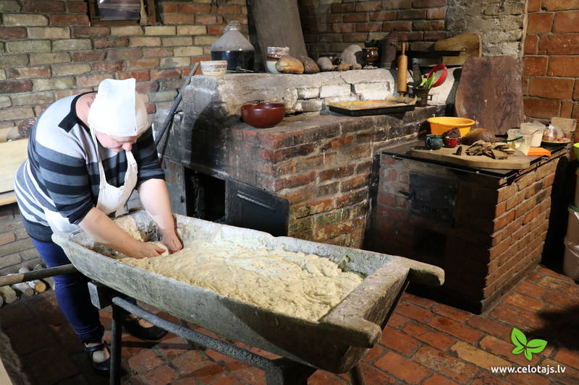
Kurzemnieku maize Jūrkalnes „Bērziņos”
“Bērziņu” mājās cep gardu rudzu maizi pēc senām dzimtas receptēm. Garšu un smaržu maizei piedod īpašā krāsns, kurai ir vairāk nekā 70 gadi, kā arī maizes cepšanas rīki, kas saglabāti no sendienām: abras, lize un abrkasis. “Bērziņu” cepto maizi iespējams pasūtīt vai, iepriekš piesakoties nelielās grupās iespējams izveidot un izcept paši savu kukulīti.
https://www.celotajs.lv/lv/e/lauku_maizes_cepsana

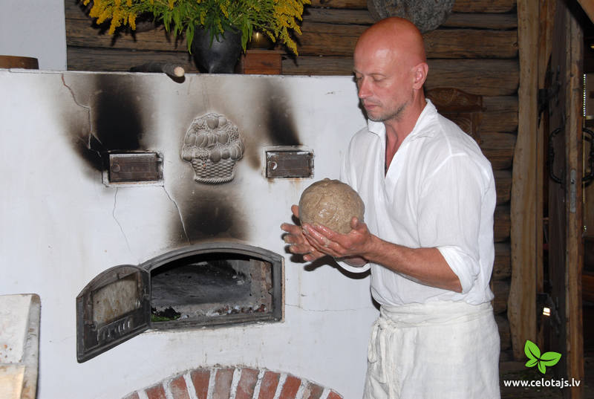

Nedēļas nogale ar rudzu maizes cepšanu kafejnīcā „Kukaburra”
Te top īsta rudzu maize. Zemnieku saimniecības „Buliņi” kafejnīcā „Kukaburra” iespējams apskatīt maizes muzeju ar bagātīgu senlaicīgu priekšmetu ekspozīciju, ciemiņi var piedalīties miltu malšanā un maizes cepšanā. Piedāvājums grupām no 10 cilvēkiem iepriekš piesakoties. Grupām arī ēdināšana - galdā tiek likti latviešu iecienīti ēdieni, kas gatavoti no vietējo zemnieku piedāvātām izejvielām. Tiek pieņemti pasūtījumi maizes cepšanai.
www.celotajs.lv/lv/e/zs_bulini

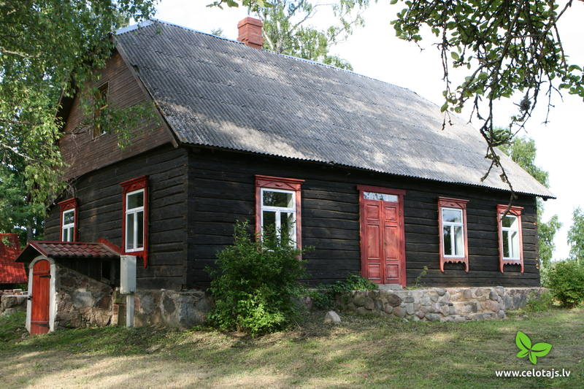
Zirga mugurā apkārt rudzu laukiem - zirgu sētā „Klajumi"
Šeit var sajust īstu lauku vidi “Klajumu” viensētā un dabas parkā „Daugavas loki" baudīt Baltkrievijas pierobežas ainavas zirga mugurā. Viesiem tiek piedāvāta nakšņošana trīs mājiņās, sildīšanās pirtiņā un pēc iepriekšēja pasūtījuma, var nogaršot Latgales kulinārā mantojuma ēdienus. Zirgu sētas „Klajumi” ķēķis brokastu galdos ceļ ceptas, karstas rupjmaizes šķēles ar šķiņķi, pusdienās – maizītes ar speķi, brētliņu vai līdaku. Viesiem ir pieejama literatūra par maizes cepšanu un ēdieniem, kas tiek pasniegti galdā. Apskatāmi senlaicīgi maizes cepšanas instrumenti. Saimniecība sadarbojas ar vairākām Latgales maizes cepējām Krāslavā, Aglonā un Andrupenē, tāpēc viesi var baudīt un salīdzināt dažādu garšu maizi.
https://www.celotajs.lv/lv/e/zirgusetaklajumi

Lauku ceļotājs
Asnāte Ziemele,
Latvijas Lauku tūrisma asociācijas “Lauku ceļotājs” prezidente (tel. 29285756)
Atbalsta Zemkopības ministrija un Lauku Atbalsta dienests.

Projekts "Rudzu ceļš" (Nr.19-00-A01630-000002) tiek īstenots ar Eiropas Lauksaimniecības fonda lauku attīstībai (ELFLA) atbalstu. „Eiropas Lauksaimniecības fonds lauku attīstībai – Eiropa investē lauku apvidos”.

